**โครงงานการศึกษาค้นคว้าและสร้างองค์ความรู้**

**เรื่อง How To Mud กระดาษ (มัดกระดาษ)**

**ผู้จัดทำ**

นางสาวสุจิตนา อุปถัมภ์

นางสาวกนกวรรณ แก้วอยู่

นางสาวนิศรา คงกระพันธ์

นางสาวศศิวิมล เปรมปรี  
 นางสาวสลิลทิพย์ วิวัฒนานนท์

**รายงานนี้เป็นเป็นส่วนหนึ่งของโครงงานการศึกษาค้นคว้าและสร้างองค์ความรู้ (IS)**

**โรงเรียนสตรีอ่างทอง อำเภอเมือง จังหวัดอ่างทอง**

**ปีการศึกษา 2562**

**คำนำ**

โครงงานเรื่อง How To Mud กระดาษฉบับนี้ กลุ่มของข้าพเจ้าจัดทำขึ้นเพื่อนำเสนอวิธีการประดิษฐ์เครื่องมัดกระดาษ โดยมีการอธิบายถึงความสำคัญของโครงงาน ขั้นตอนวิธีการทำ และประโยชน์ของโครงงาน โดยพวกเราได้ศึกษาหาข้อมูลจากอินเตอร์เน็ตและนำข้อมูลมาพัฒนาต่อยอดโครงงาน

หวังว่าโครงงานนี้จะมีประโยชน์ต่อผู้ที่ต้องการความสะดวกในการมัดกระดาษในปริมาณมาก สุดท้ายนี้หากมีข้อผิดพลาดประการใดกลุ่มของข้าพเจ้าขออภัยมา ณ ที่นี้ด้วย

คณะผู้จัดทำโครงงาน

**กิตติกรรมประกาศ**

โครงงานนี้สำเร็จลุล่วงได้ต้องขอขอบพระคุณความกรุณาจากคุณครูวิรมณ ปั้นงาม คุณครูที่ปรึกษาโครงงานที่ช่วยให้คำแนะนำ ข้อเสนอแนะ แนวทางการแก้ไขและปัญหาข้อบกพร่อง จนโครงงานนี้ฉบับนี้สมบรูณ์ คณะผู้จัดทำจึงขอขอบพระคุณคุณครูเป็นอย่างสูง

       ขอขอบพระคุณคุณพ่อ คุณแม่เป็นอย่างสูง ที่คอยให้ความสนับสนุน ความช่วยเหลือ เป็นผู้ให้โอกาสทางการศึกษาและเป็นกำลังใจที่ดีเสมอมา

       ขอขอบคุณเพื่อนในกลุ่มคอยช่วยเหลือกัน ให้คำแนะนำ ติชม และคอยเป็นกำลังใจที่ดีจนสามารถพัฒนาโครงงานให้สำเร็จลุล่วงได้ด้วยดี

       ขอขอบคุณผู้ที่มีส่วนร่วมในการตอบแบบสอบถาม ให้ความร่วมมือในการทำโครงงานให้สำเร็จลุล่วงสมบูรณ์

                        นางสาวสุจินตนา  อุปถัมภ์

  นางสาวกนกวรรณ  แก้วอยู่

  นางสาวนิศรา  คงกระพันธ์

  นางสาวศศิวิมล  เปรมปรี

  นางสาวสลิลทิพย์  วิวัฒนานนท์

**สารบัญ**

**เรื่อง                                                                                                             หน้า**

**บทที่1  บทนำ**

          ที่มาและความสำคัญ 1

วัตถุประสงค์ของการศึกษา 1

ขอบเขตการศึกษา 1

ระยะเวลาและสถานที่ในการดำเนินการศึกษา 1

นิยามศัพท์เฉพาะ 1

ประโยชน์ที่คาดว่าจะได้รับ  1

**บทที่2  เอกสารและงานวิจัยที่เกี่ยวข้อง**

ความเป็นมาของกระดาษ 2

เครื่องผูกเชือกฟาง รุ่น BDL-75  6

ไม้สะเดาเทียม  8

งานวิจัย 8

**บทที่ 3 วิธีดำเนินการ**

ระยะที่ 1 วางเเผนในการดำเนินการ 9

ระยะที่ 2 การเตรียมวัสดุอุปกรณ์  9  
 ระยะที่ 3 ลงมือสร้างชิ้นงาน 9

ระยะที่ 4 ทดสอบความพึงพอใจ 10

   ระยะที่ 5 สรุปผล 10

**บทที่ 4 ผลการวิเคราะห์ข้อมูล**

ตารางที่ 1 ข้อมูลทั่วไปของผู้ตอบแบบสอบถาม 11

ตารางที่ 2 ความคิดเห็นเกี่ยวกับความพึงพอใจของผู้ใช้ที่มีต่อ How to Mud กระดาษ 12

**บทที่ 5 สรุปผล อภิปรายผล และข้อเสนอแนะ**

สรุปผล 13

อภิปรายผล 13

ข้อเสนอแนะ 13

**บรรณานุกรม**

**ภาคผนวก  
 ภาพการทำงาน /ขั้นตอนการทำงาน**

**ตัวอย่างแบบสอบถาม**

**บทที่ 1**

**ที่มาและความสำคัญ**

  ในปัจจุบันการใช้กระดาษถือว่าเป็นสิ่งจำเป็น ในการดำเนินงานดำเนินชีวิตของมนุษย์ทั้งในภาครัฐ เอกชน สถาบันต่าง ๆรวมถึงในสถานศึกษาก็จำเป็นต้องใช้กระดาษเป็นจำนวนมาก ซึ่งก็จะต้องมีกระดาษที่ไม่ใช้แล้ว และกระดาษที่ไม่ใช้แล้วเหล่านั้นจะถูกรวบรวมไว้ด้วยการมัดใส่ตู้เอกสารหรือกล่อง แต่ในการมัดกระดาษจำนวนมากเพื่อจัดเก็บนั้นเป็นสิ่งที่มีความลำบากในการมัด เพราะต้องพลิกไปมาเพื่อมัดเชือกผูกให้แน่น และยังส่งผลถึงการใช้เวลาในการมัดกระดาษเป็นเวลามาก จึงทำให้เสียเวลา

        เราจึงคิดประดิษฐ์อุปกรณ์ How to มัดกระดาษขึ้นมา เพื่อเป็นอุปกรณ์ที่ช่วยทำให้สะดวก ง่ายดายเเละประหยัดเวลาในการมัดกระดาษ ทำให้การมัดกระดาษนั้นมีความสะดวกสบายยิ่งขึ้นในการจัดเก็บกระดาษในปริมาณมากภายในเวลาอันรวดเร็ว เพื่อเป็นการประหยัดเวลาในการจัดเก็บกระดาษเข้าที่ให้เรียบร้อย

**วัตถุประสงค์ของการศึกษา**

  1.เพื่อสร้างอุปกรณ์สำหรับช่วยในการมัดกระดาษที่มีจำนวนมาก

  2.เพื่อศึกษาความพึงพอใจของผู้ทดลองใช้ที่มีต่อเครื่องมัดกระดาษ

**ขอบเขตการศึกษา**

กลุ่มตัวอย่างทดลองใช้ คือ ชาวบ้านตำบลคลองวัว จังหวัดอ่างทองและ นักเรียนชั้นมัธยมศึกษาปีที่5 โรงเรียนสตรีอ่างทอง

**ระยะเวลาและสถานที่ในการดำเนินการศึกษา**

ช่วงเดือนพฤศจิกายน พ.ศ.2561 - มกราคม ปี2562

สถานที่ในการศึกษา ตำบลคลองวัว จังหวัดอ่างทอง

**นิยามศัพท์เฉพาะ**

1.กระดาษ หมายถึง กระดาษขนาดA4 หรือมีขนาดไม่เกินกระดาษ A4(A4 210 x 297 มม 8.27 x 11.69 นิ้ว)

2.มัดกระดาษ หมายถึง การนำกระดาษมาซ้อนกันให้มีความสูงพอประมาณ แล้วนำเชือกมามัดให้อยู่ในลักษณะนั้น

3. เครื่องมัดกระดาษ หมายถึง อุปกรณ์ที่ผู้ศึกษาสร้างขึ้นมาเพื่อช่วยในการมัดกระดาษเสร็จใน 1ขั้นตอน อย่างง่ายสะดวกสบาย ประหยัดเวลา โดยอุปกรณ์นี้ทำจากไม้อัด มีรูปร่างเป็นสี่เหลี่ยมผืนผ้า ขนาดเท่ากระดาษ A4

**ประโยชน์ที่คาดว่าจะได้รับ**

 1.เพื่อเป็นใช้เวลาว่างให้เกิดประโยชน์

 2.เพื่อความสะดวกในการจัดเก็บกระดาษจำนวนมากโดยการมัดเป็นกองเเล้วนำไปเก็บให้เป็นระเบียบ

 3.เพื่อประหยัดพื้นที่ในการจัดเก็บกระดาษโดยการมัดกระดาษเป็นกอง

 4.เพื่อการคิดสร้างสรรค์ประดิษฐ์อุปกรณ์หรือวัสดุเหลือใช้ให้เกิดประโยชน์

 5.เป็นการฝึกการทำงานเป็นกลุ่มร่วมกับผู้อื่น

**บทที่ 2   
เอกสารและงานวิจัยที่เกี่ยวข้อง**

            ในการศึกษาวิจัยเรื่อง  อุปกรณ์การมัดกระดาษ ผู้วิจัยได้ศึกษาค้นคว้าเอกสารและงานวิจัยที่เกี่ยวข้อง โดยนำเสนอตาม รายละเอียดดังหัวข้อต่อไปนี้  
1.ความเป็นมาของกระดาษ  
2.เครื่องผูกเชือกฟาง รุ่น BDL-75  
3.ไม้สะเดาเทียม  
4.งานวิจัย  
มีรายละเอียดดังต่อไปนี้

**1.ความเป็นมาของกระดาษ**  
 กระดาษของชาวอียิปต์โบราณ ผลิตจากกกชนิดหนึ่ง ที่เรียกว่า พาไพรัส (papyrus) และเรียกว่ากระดาษพาไพรัส พบว่ามีการใช้จารึกบทสวดและคำสาบาน บรรจุไว้ในพีระมิดของอียิปต์ นักประวัติศาสตร์เชื่อว่ามีการใช้กระดาษที่ทำจากพาไพรัสมาตั้งแต่ปฐมราชวงศ์ของอียิปต์ (ราว 3,000 ปีก่อนคริสตกาล)  
สำหรับวัสดุใช้เขียนนั้น ในสมัยโบราณมีด้วยกันหลายอย่าง เช่น แผ่นโลหะ หิน ใบลาน เปลือกไม้ ผ้าไหม ฯลฯ ผู้คนสมัยโบราณคงจะใช้วัสดุต่างๆ หลากหลายเพื่อการบันทึก ครั้นเมื่อราว ค.ศ. 105 สมัยพระเจ้าจักรพรรดิโฮตี่[1] ชาวจีนได้ประดิษฐ์กระดาษโดยชาวเมืองลีบางชื่อว่า ไซลุง (Ts'ai'Lung) ใช้เปลือกไม้เศษแหอวนเก่าๆมาต้มจนได้เยื่อกระดาษและมาเกลี่ยบนตระแกรงปล่อยให้แห้งและหลังจากนั้นได้มีการใช้วิธีผลิตกระดาษเช่นนี้แพร่หลายอย่างรวดเร็ว  
               กระดาษถูกนำจากประเทศจีนสู่โลกมุสลิมผ่านสงครามทัลลัส (Tallas) ในปี ค.ศ. 751 ที่กองทัพจีนรบกับกองทัพมุสลิม เชลยศึกชาวจีน 2 คนได้เปิดเผยวิธีการทำกระดาษแก่ชาวมุสลิมก่อนได้รับการปล่อยตัวไป จากนั้นมุสลิมได้ทำให้การทำกระดาษเปลี่ยนจากศิลปะไปเป็นอุตสาหกรรมกระดาษ ทำให้มีการพัฒนาการศึกษาในโลกมุสลิมอย่างกว้างขวาง มุสลิมในสมัยกลางจึงเจริญก้าวหน้าด้านศิลปวิทยาการที่สุดในโลก  
 ชาวมุสลิมปรับปรุงวิธีการทำกระดาษใช้ผ้าลินินแทนเปลือกของต้นหม่อนอย่างที่ชาวจีนทำ เศษผ้าลินินไม่เน่าเปื่อย แต่จะเปียกโชกอยู่ในน้ำ และหมักอยู่ในนั้น เศษผ้าที่ต้มแล้วจะปราศจากกากที่เป็นด่างและสิ่งสกปรกอื่น ๆ จากนั้นเศษผ้าจะถูกนำมาตอกด้วยค้อนให้เป็นเยื่อ เทคนิคที่ทำให้เป็นเยื่อบางนี้ถูกพัฒนาโดยชาวมุสลิม แบกแดด ราชธานีของอาณาจักรอับบาซิด สมัยนั้นเต็มไปด้วยโรงงานทำกระดาษ จากนั้นยังกระจายไปสู่อีกหลาย ๆ ส่วนของโลก กระดาษที่ส่งออกไปยุโรปโดยมากทำในเมืองดามัสกัส (ซีเรีย) เมื่อขยายการผลิตเพิ่มขึ้น กระดาษจึงมีราคาถูกลง คุณภาพดีขึ้นและมีจำหน่ายแพร่หลาย  
                 จากนั้นโรงงานกระดาษที่เฟื่องฟูอยู่ในอิรัก ซีเรีย และปาเลสไตน์ ก็ขยายตัวไปสู่ทางตะวันตก ในทวีปแอฟริกา โรงงานกระดาษแห่งแรกของประเทศอียิปต์ตั้งขึ้นในปีค.ศ. 850 จากนั้นขยายไปมอรอคโค และในปีค.ศ. 950 ได้ขยายไปยังอันดาลูเซีย อาณาจักรมุสลิมสเปน  
              กระดาษถูกผลิตขึ้นครั้งแรกในยุโรปโดยมุสลิมมัวร์ โดยวัสดุที่ใช้ทำกระดาษคือปอชั้นดีของบาเลนเซียและมูร์เซีย โดยมีศูนย์กลางโรงงานกระดาษของอันดาลูเซีย ที่เมืองชาติวา (Xativa หรือ Jativa) ใกล้บาเลนเซีย จากสเปนและเกาะซิซิลีซึ่งในขณะนั้นเป็นอาณาจักรมุสลิม การทำกระดาษได้ขยายไปสู่ชาวคริสเตียนในอิตาลี จากนั้นในปีค.ศ. 1293 มีการตั้งโรงงานกระดาษที่โบโลญญา (Bologna) ในปีค.ศ. 1309 เริ่มมีการใช้กระดาษเป็นครั้งแรกในอังกฤษ จากนั้นในปลายศตวรรษที่ 14 ชาวเยอรมันจึงเพิ่งรู้จักกระดาษ  
กระดาษในประเทศไทย  
             ประวัติการใช้กระดาษในสยามไม่ปรากฏหลักฐานชัดเจน แต่วัสดุที่มีลักษณะอย่างกระดาษนั้น เรามีกระดาษที่เรียกว่า สมุดไทย ผลิตจากเยื่อไม้ทุบละเอียด ต้มจนเปื่อย ใส่แป้งเพื่อให้เนื้อกระดาษเหนียว แล้วนำไปกรองในกระบะเล็กๆ ทิ้งไว้จนแห้ง แล้วลอกออกมาเป็นแผ่น พับทบไปมาจนตลอดความยาว จึงได้เป็นเล่มสมุด เรียกว่า สมุดไทยขาว หากต้องการ สมุดไทยดำ ก็จะผสมผงถ่านในขั้นตอนการผลิต  
ในทางภาคเหนือของไทย มีการผลิตกระดาษด้วยวิธีการคล้ายคลึงกัน เรียกว่า กระดาษสา เมื่อนำมาทำเป็นสมุดใช้เขียน เรียกว่า ปั๊บสา  
คำว่า กระดาษ ในภาษาไทยสันนิษฐานว่าน่าจะทับศัพท์มาจากภาษาอาหรับและเปอร์เซียคือ กิรฏอส ในสมัยที่ชาวเปอร์เซียเข้ามาค้าขายในกรุงศรีอยุธยาซึ่งภาษามลายูก็ได้ทับศัพท์จากสองภาษานี้เช่นเดียวกัน คือ kertas หมายถึง กระดาษ เช่นกัน ส่วน กิรฏอส ในภาษาอาหรับนั้น แม้ว่าจะมีใช้มาก่อนคริสต์ศตวรรษที่ 6 แต่ก็เป็นคำที่ยืมมาจากภาษากรีก khartes ซี่งภาษาอังกฤษก็ได้ยืมคำนี้ไปใช้เป็น chart, card และ charter  
การใช้กระดาษในปัจจุบัน เนื่องจากกระดาษเป็นวัสดุสิ้นเปลือง จึงมีการนำกระดาษกลับมาใช้อีก เช่น กระดาษหนังสือพิมพ์นำมาพับถุงกระดาษ กระดาษสำหรับเขียนแม้ใช้แล้วทั้งสองหน้า ก็สามารถนำไปพิมพ์อักษรเบรลล์สำหรับคนตาบอดได้ เมื่อหมดสภาพแล้ว ก็นำไปเข้าโรงงานแปรรูปเป็นสินค้าประเภทลังกระดาษ ได้อีก  
กระดาษที่ใช้งานในสำนักงานในประเทศไทยทั่วไป ปัจจุบันนี้ใช้ขนาดมาตรฐาน คือ ขนาด A4 น้ำหนัก 80-100 แกรม เป็นส่วนมาก  
**ประเภทของกระดาษ**กระดาษพิมพ์เขียนชนิดเคลือบผิว  
กระดาษอาร์ตมันสองหน้า  
กระดาษอาร์ตการ์ดสองหน้า  
กระดาษอาร์ตด้าน  
กระดาษอาร์ตมันหน้าเดียว  
กระดาษอาร์ตคาร์บอนเลส  
กระดาษพิมพ์เขียนชนิดไม่เคลือบผิว  
กระดาษออฟเซ็ต สำหรับเทคโนโลยีงานพิมพ์แบบออฟเซ็ต  
กระดาษถ่ายเอกสาร ใช้กับอุปกรณ์สำนักงานทั่วไป เช่น เครื่องถ่ายเอกสาร โทรสาร เครื่องพิมพ์อิงค์เจ็ต เครื่องพิมพ์เลเซอร์ เป็นต้น  
กระดาษคอมพิวเตอร์ มีเนื้อกระดาษบาง รูปแบบจัดจำหน่ายโดยมากมีลักษณะเป็นม้วนพร้อมรูปรุด้านข้าง ตัวอย่างที่พบเห็นได้บ่อย เช่น ใบเสร็จรับเงิน  
กระดาษขาวพรีเมี่ยมไวท์ / การ์ดสี  
กระดาษแอร์เมล์ กระดาษสำหรับใช้งานพิมพ์หรือเขียนจดหมายส่งต่างประเทศ มีน้ำหนักเบาเป็นพิเศษกว่ากระดาษทั่วไป ช่วยลดค่าใช้จ่ายในการส่งจดหมายซึ่งคิดตามน้ำหนักของกระดาษ  
กระดาษถนอมสายตา หมายถึงกระดาษที่มีอัตราการสะท้อนแสงน้อยกว่ากระดาษทั่วไป ซึ่งจะมีสีที่หม่นกว่าปกติเล็กน้อย  
กระดาษแบงค์สี หมายถึงกระดาษที่ใช้ในธนาคาร มีสีสันต่างๆ หลากหลาย  
กระดาษชนิดพิเศษแบบเคลือบผิว  
กระดาษอาร์ตอัดลาย  
กระดาษอาร์ตการ์ดหน้าเดียว  
กระดาษอาร์ตกึ่งมัน  
กระดาษชนิดพิเศษแบบไม่เคลือบผิว  
กระดาษการ์ดขาวกันเชื้อรา  
กระดาษคราฟท์ขาว  
กระดาษคราฟท์เหลืองอ่อน  
กระดาษคราฟท์เหลืองทอง  
กระดาษคราฟท์ครีม  
กระดาษคราฟท์เขียว (เลคเยอร์)  
กระดาษคั่นกระจก ใช้สำหรับสอดคั่นกลางระหว่างกระจกแต่ละแผ่น เป็นกระดาษที่ผ่านกรรมวิธีผลิตแบบกรด จึงไม่ทิ้งคราบด่างไว้บนกระจก  
กระดาษคั่นสแตนเลส  
กระดาษคราฟท์ขาว MF  
กระดาษคราฟท์ขาว MG  
กระดาษเบสรูปลอกเซรามิค  
กระดาษขาวการ์ดขาวไปรษณียบัตร สำหรับพิมพ์แผ่นไปรณียบัตร  
กระดาษขาวการ์ดขาวลายผ้า  
กระดาษบังสีรถยนต์  
มาตรฐานโลกสำหรับขนาดของกระดาษ

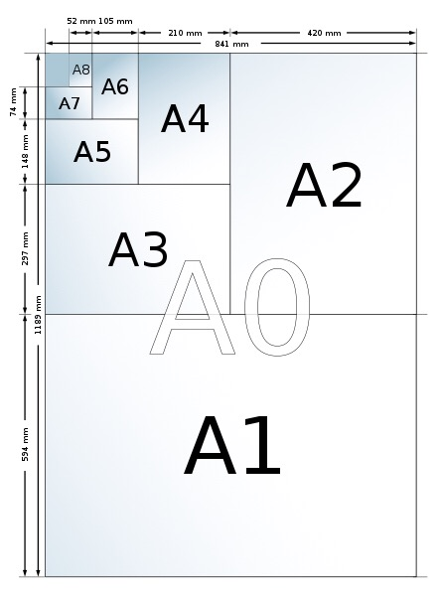

ภาพที่ 1 ขนาดกระดาษ

ขนาดกระดาษ A  
มาตรฐาน A  
2A 1189 x 1682 มม 46.81 x 66.22 นิ้ว  
A0 841 x 1189 มม 33.11 x 46.81 นิ้ว  
A1 594 x 841 มม 23.39 x 33.11 นิ้ว  
A2 420 x 594 มม 16.54 x 23.39 นิ้ว  
A3 297 x 420 มม 11.69 x 16.54 นิ้ว  
A4 210 x 297 มม 8.27 x 11.69 นิ้ว  
A5 148 x 210 มม 5.83 x 8.27 นิ้ว  
A6 105 x 148 มม 4.13 x 5.83 นิ้ว  
A7 74 x 105 มม 2.91 x 4.13 นิ้ว  
A8 52 x 74 มม 2.05 x 2.91 นิ้ว  
A9 37 x 52 มม 1.46 x 2.05 นิ้ว  
A10 26 x 37 มม 1.02 x 1.46 นิ้ว  
มาตรฐาน B  
B0 1000 x 1414 มม 39.37 x 55.67 นิ้ว  
B1 707 x 1000 มม 27.83 x 39.37 นิ้ว  
B2 500 x 707 มม 19.68 x 27.83 นิ้ว  
B3 353 x 500 มม 13.90 x 19.68 นิ้ว  
B4 250 x 353 มม 9.8 x 13.90 นิ้ว  
B5 176 x 250 มม 6.93 x 9.84 นิ้ว  
B6 125 x 176 มม 4.92 x 6.93 นิ้ว  
B7 88 x 125 มม 3.46 x 4.92 นิ้ว  
B8 62 x 88 มม 2.44 x 3.46 นิ้ว  
B9 44 x 62 มม 1.73 x 2.44 นิ้ว  
B10 31 x 44 มม 1.22 x 1.73 นิ้ว  
มาตรฐาน C  
C3 324 x 458 มม 12.76 x 18.03 นิ้ว  
C4 229 x 324 มม 9.02 x 12.76 นิ้ว  
C5 162 x 229 มม 6.38 x 9.02 นิ้ว  
C6 114 x 162 มม 4.49 x 6.38 นิ้ว  
C7 81 x 114 มม 3.19 x 4.49 นิ้ว  
DL 110 x 220 มม 4.33 x 8.66 นิ้ว

**2.เครื่องผูกเชือกฟาง รุ่น BDL-75**   
เครื่องผูกเชือกฟาง/เครื่องมัดเชือกฟาง รุ่น : BDL-75 (BUNDLING MACHINE/TYING MACHINE)  
เครื่องผูกเชือกฟาง หรือเครื่องมัดเชือกฟางจากประเทศไต้หวันคุณภาพสูง เหมาะสำหรับสินค้าในอุตสาหกรรมการพิมพ์ เช่น โบร์ชัวใบปลิว แคตตาล็อค หนังสือ หนังสือพิมพ์ อุตสาหกรรมพลาสติก เช่น ถุงพลาสติก ไม้แขวนเสื้อ อุตสาหกรรมสิ่งทอ เช่น ผ้าขนหนู ผ้าเช็ดหน้าเครื่องมัด/ผูกเชือกฟางนำมาใช้กันอย่างแพร่หลาย ออกแบบพิเศษเพื่อการปรับความตึงของเชือกอย่างง่ายดายใช้เวลาในการมัดไม่ถึง 2 วินาที เครื่องปรับแรงดึงและความยาวอัตโนมัติในระหว่างการมัด

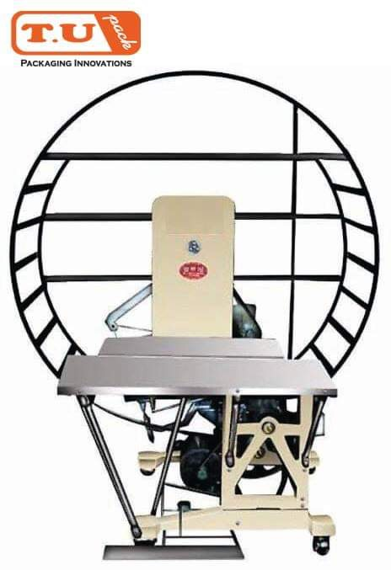

ภาพที่ 2 เครื่องเย็บกระดาษ

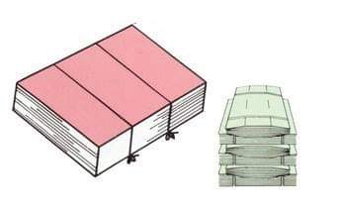

   ภาพที่ 3 ตัวอย่างการมัด/ผูก เชือกฟาง

**3.ไม้สะเดาเทียม**

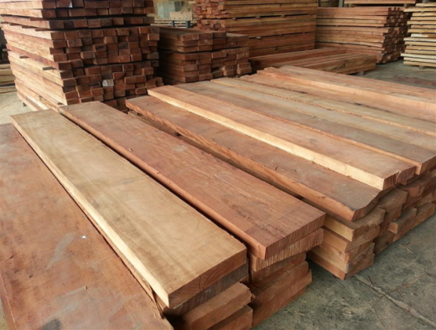

ภาพที่ ๔ ไม้สะเดา

จัดเป็นไม้โตเร็วชนิดหนึ่ง ที่มีคุณสมบัติที่ดี เป็นพันธุ์ไม้ที่น่าสนใจ เป็นไม้ทนแล้งสามารถขึ้นได้โดยไม่เลือกดินเป็นไม้ขนาดกลางถึงขนาดใหญ่ เรือนยอดเป็นพุ่มหนาทึบตลอดปี ให้ร่มเงาดีมีระบบราก

หยั่งลึก ชอบแสง มีช่วงลำต้นสั้น เรือนยอดแผ่กว้างรูปไข่ เปลือกไม้ค่อนข้างหนา สีน้ำตาลเทาหรือเทาปนดำ แก่นไม้ มีสีน้ำตาลแดง มีความแข็งแรงและทนทานมากมีระบบรากที่แข็งแรงกว้างขวางและหยั่งลึก ในปัจจุบันเกษตรกรนิยม ปลูกกันแพร่หลาย (ส่วนปลูกป่าภาคเอกชน, 2541) สามารถนำมาใช้ในการส่งเสริมเกษตรกรในการปลูกสร้างเป็นสวนป่าเพราะมีแมลงศัตรูทำลายน้อยชื่อทางวิทยาศาสตร์ : สะเดาเทียม ( Azadirachta excelsa (Jack) Jacobs) แต่ สะเดาบ้าน ที่เรียกกันทั่วๆไป หรือทางภาคใต้ เรียก เดา , กระเดา หรือ ทางภาคเหนือ เรียก สะเลียม ชื่อภาษาอังกฤษ คือ (Neem,Nim,Margosa,Yepa,Tamaka) อยู่ในวงศ์  Meliaceae

**4.งานวิจัย**

อุปกรณ์มัดล็อคเชือกมัดกระดาษ เอ4(Coffer Paper) วิทยาลัยการอาชีพมหาราชโครงการสิ่งประดิษฐ์คนรุ่นใหม่2561 เป็นอุปกรณ์ที่สามารถใช้มัดกระดาษหรือวัสดุต่างๆที่ขนาดไม่เกินกระดาษเอ4 ให้มีลักษณะเป็นcoffer

จากการทดสอบของอุปกรณ์

กลุ่มผู้ใช้ในห้องพาณิชยกรรมและกลุ่มบริหารพบว่า เป็นอุปกรณ์ที่มีสร้างความสะดวกได้มากเเละใช้งานได้ง่าย และตอบสนองความต้องการการจัดเก็บกระดาษได้ แต่อุปกรณ์มีความสูงมากเกินไป

คุณลักษณะของอุปกรณ์มัดล็อคเชือกมัดกระดาษ เอ ๔(Coffer Paper)

1.ทนทาน

2.เคลื่อนย้ายสะดวก

3. ใช้เก็บของได้หลากหลาย

ประโยชน์ของอุปกรณ์มัดล็อกเชือกมัดกระดาษ A4(Coffer Paper)

1. ใช้ใส่มัดกระดาษ เอ 4 ได้ในปริมาณเท่ากับกล่องกระดาษ  A4

2. ใช้มัดหนังสือที่มีขนาดไม่เกิน กระดาษ  A4 ได้

**บทที่ 3**

**วิธีดำเนินการ**

**ระยะที่ 1 วางเเผนในการดำเนินการ**

1.กำหนดขนาดของเครื่องมัดกระดาษ

2.จัดเตรียมอุปกรณ์

3.ออกแบบรูปแบบของเครื่องมัดกระดาษ

**ระยะที่ 2 การเตรียมวัสดุอุปกรณ์**

  ในการทำเครื่องมัดกระดาษมีอุปกรณ์ในการทำดังต่อไปนี้  
1.ไม้เนื้อเเข็ง(ไม่สะเดา)  
2.ตะปู  
3.ค้อน  
4.ตลับเมตร

5.กระดาษทราย  
6.สีเคลือบไม้

7.ดินสอ

8.เครื่องมือช่าง เลื่อนวงเดือน เครื่องเจียรไฟฟ้า เครื่องขัดกระดาษทราย กบไสไม้ไฟฟ้า  
9.กาว

**ระยะที่ 3 ลงมือสร้างชิ้นงาน**

ขั้นตอนวิธีการทำ  
1.ใช้กบไสไม้ไฟฟ้าและเครื่องขัดกระดาษทรายทำความสะอาดและขัดไม้ให้พร้อมใช้งาน

2.ตัดไม้สะเดาให้มีขนาด 23x33 เซนติเมตร จำนวณ 1 แผ่น ขนาด 18.5x37เซนติเมตร(ผนังกล่องด้านยาว)จำนวณ 2 แผ่นและขนาด 18.5x28 เซนติเมตร(ผนังกล่องด้านกว้าง)จำนวณ2 แผ่น ต้องตั้งให้ใบเลื่อยทำมุม 45 องศากับไม้ด้านที่กว้าง18.5เซนติเมตรทั้ง2ด้าน

3.นำไม้ที่มีขนาด18.5x37เซนติเมตร(ผนังกล่องด้านยาว)วัดจากด้าน18.5 เซนติเมตร เข้ามา17.5เซนติเมตรทั้ง 2 ข้างทำเครื่องหมายไว้แล้วลากเส้นดินสอจากด้าน 37 เซนติเมตร ลงมาและวัดจากด้าน37 เซนติเมตร เข้ามา3 เซนติเมตร แล้วลากเส้นดินสอจากด้าน18.5 เซนติเมตร ลงมา ทำทั้ง2แผ่น นำไม้ที่มีขนาด 18.5x28 เซนติเมตร (ผนังกล่องด้านกว้าง)วัดจากด้าน18.5 เซนติเมตร เข้ามา14 เซนติเมตร ทั้ง 2 ข้างทำเครื่องหมายไว้แล้วลากเส้นดินสอจากด้าน28 เซนติเมตร ลงมา และวัดจากด้าน28 เซนติเมตร เข้ามา 3 เซนติเมตร แล้วลากเส้นดินสอจากด้าน18.5 เซนติเมตร ลงมา ทำทั้ง2แผ่น

4.ใช้เครื่องเจียรไฟฟ้าตัดตามเส้นดินสอตรงกลางที่ลากไว้ทั้ง 4 แผ่น

5.ใช้ตะปูและค้อนดีประกอบเครื่องมัดกระดาษ

6.นำกาวและผงไม้(ได้จากเครื่องขัดกระดาษทราย)มาผสมให้เข้ากันป้ายลงบนแผ่นไม้ที่มีรูเพื่ออุดรูไม้

7.นำเครื่องขัดกระดาษทรายมาขัดกาวและผงไม้ที่ป้ายไว้ออกให้เรียบและนำมาเก็บเหลี่ยมไม้เพื่อป้องกันอันตราย

8.ทาสีเคลือบไม้

**ระยะที่ 4 ทดสอบความพึงพอใจ**

 ทดสอบความพึงพอใจจากผู้ที่ทดลองใช้เครื่องมัดกระดาษ จากแบบสอบถามดังต่อไปนี้

|  |  |  |  |  |  |  |
| --- | --- | --- | --- | --- | --- | --- |
| ลำดับที่ | รายการ | 5  มากที่สุด | 4  มาก | 3  ปานกลาง | 2  น้อย | 1  น้อยที่สุด |
| 1 | ความสะดวกในการใช้งาน |  |  |  |  |  |
| 2 | ความสะดวกในการจัดเก็บ |  |  |  |  |  |
| 3 | ความทนทาน แข็งแรง |  |  |  |  |  |
| 4 | ความคิดสร้างสรรค์ |  |  |  |  |  |
| 5 | ประโยชน์ในการใช้งาน |  |  |  |  |  |

**ระยะที่ 5 สรุปผล**

  เครื่องมัดกระดาษสามารถมัดกระดาษได้จริง ใช้งานได้สะดวก มีความแข็งแรงทนทาน

**บทที่ 4   
ผลการวิเคราะห์ข้อมูล**

            ในการศึกษาเรื่อง How To Mud กระดาษ ผู้จัดทำได้ดำเนินการตามวิธีดำเนินงาน และมีผลการวิเคราะห์ข้อมูลต่อไปนี้

  1.ได้ชิ้นงานHow To Mud กระดาษ ที่ทำจากไม้สะเดา มีลักษณะเป็นกล่องสามารถบรรจุกระดาษได้ประมาณ1,000แผ่น (2รีม) ขนาด28x37x18.5เซนติเมตรและใช้สามารถมัดกระดาษได้จริง

2. ความพึงพอใจของผู้ทดลองใช้ที่มีต่อ How To Mud กระดาษ มีผลการวิเคราะห์ข้อมูลต่อไปนี้

ตารางที่ 1 ข้อมูลทั่วไปของผู้ตอบแบบสอบถาม

               เพศ

               อายุ

               ความถนัด

          จากการเก็บรวบรวมข้อมูลจากกลุ่มตัวอย่าง จำนวน 20 คน เป็นชาย 10 คน (คิดเป็นร้อยละ 50) หญิง 10 คน (คิดเป็นร้อยละ 50) มีช่วงอายุระหว่าง 12-16 ปี 6 คน (คิดเป็นร้อยละ 30)  ช่วงระหว่าง17-25ปี 10 คน (คิดเป็นร้อยละ 50) และช่วงอายุ 25 ปีขึ้นไป 4คน (คิดเป็นร้อยละ 20) และมีความถนัดด้านซ้าย 5คน (คิดเป็นร้อยละ25)  ความถนัดด้านขวา 15 คน (คิดเป็นร้อยละ 75) มีรายละเอียดดังตารางที่ 1

|  |  |  |
| --- | --- | --- |
| รายการ | จำนวน | ร้อยละ |
| เพศ |  |  |
| ชาย | 10 | 50 |
| หญิง | 10 | 50 |
| ความถนัด |  |  |
| ซ้าย | 5 | 25 |
| ขวา | 15 | 75 |

ตารางที่ 2   ความคิดเห็นเกี่ยวกับความพึงพอใจของผู้ใช้ที่มีต่อ How to Mud กระดาษ

จากการวิเคราะห์ข้อมูลพบว่า กลุ่มตัวอย่างมีความพึงพอใจต่อHow To Mud กระดาษ ในภาพรวมอยู่ในระดับมาก (ค่าเฉลี่ย 4.34 , S.D. = 0.69 ) เมื่อพิจารณาแต่ละรายการประเมินจะเห็นว่ารายการประเมินที่มีค่าเฉลี่ยความพึงพอใจสูงสุด 3 อันดับแรก ได้แก่  ความแข็งแรง (ค่าเฉลี่ย 4.70 , S.D. = 0.57) อายุการใช้งาน (ค่าเฉลี่ย 4.65 , S.D. =0.59)  ประโยชน์ที่ได้รับ (ค่าเฉลี่ย4.30 , S.D. =0.66)

|  |  |  |  |
| --- | --- | --- | --- |
| รายการประเมิน | ค่าเฉลี่ย | S.D. | แปลความหมาย |
| สะดวกต่อการใช้งาน | 4.25 | 0.79 | มาก |
| ความเหมาะสมของขนาด | 4.15 | 0.59 | มาก |
| ประโยชน์ที่ได้รับ | 4.30 | 0.66 | มาก |
| ความเหมาะสมของวัสดุที่ใช้ | 4.00 | 0.73 | มาก |
| ความแข็งแรง | 4.70 | 0.57 | มากที่สุด |
| อายุการใช้งาน | 4.65 | 0.59 | มากที่สุด |
| ค่าเฉลี่ยรวม | 4.34 | 0.69 | มาก |

**บทที่ 5   
สรุปผล อภิปรายผล และข้อเสนอแนะ**

**สรุปผล**

1. How to mud กระดาษเป็นอุปกรณ์ที่ช่วยมัดกระดาษจำนวนมากได้สะดวก ช่วยประหยัดเวลา ในการจัดเก็บกระดาษภายในระยะเวลาอันรวดเร็ว

2.จากการศึกษาความพึงพอใจของผู้ทดลองใช้ที่มีต่อ How To Mud กระดาษ พบว่าผู้ใช้งาน How To Mud กระดาษ มีความพึงพอใจในเรื่องของความแข็งแรงและอายุการใช้งานในระดับดีมาก เรื่องความสะดวกต่อการใช้งานและประโยชน์ที่ได้รับในระดับดี เรื่องความเหมาะสมของขนาดและวัสดุที่ใช้ในระดับปานกลาง และHow To Mud กระดาษ สามารถช่วยในการมัดกระดาษที่มีจำนวนมากได้ ซึ่งตรงไปตามวัตถุประสงค์ที่ตั้งไว้

**อภิปรายผล**

ในปัจจุบันไม่ว่าจะเป็นองค์กรหรือหน่วยงานต่าง ๆ ก็จะใช้กระดาษในการพิมพ์เอกสารสำคัญจำนวนมาก ทำให้เกิดปัญหาเรื่องการจัดเก็บเอกสารให้เป็นระเบียบ ดังนั้นทางคณะผู้จัดทำจึงเลือกที่จะจัดทำเครื่องมัดกระดาษ โดยการศึกษาหาความรู้จากแหล่งต่าง ๆ แล้วประดิษฐ์ขึ้นมา

ผลการศึกษาความพึงพอใจของผู้ทดลองใช้เครื่องมัดกระดาษ โดยรวมอยู่ในระดับมากที่สุด ทั้งนี้อาจเป็นเพราะว่าเครื่องมัดกระดาษ มีวิธีการใช้งานที่ง่าย ไม่ซับซ้อน สามารถนำไปใช้ได้จริง กลุ่มตัวอย่างมีการจัดเก็บเอกสารได้อย่างสะดวกและรวดเร็วมากขึ้น

**ข้อเสนอแนะ**

ในการใช้งาน How To Mud กระดาษ ต้องนำเชือกหรือวัสดุที่เราจะใช้มัดวางลงไปก่อนแล้วจึงนำกระดาษไปมัด และเพื่อให้ง่ายต่อการมัดกระดาษควรมัดกระดาษครั้งละ 500 แผ่นขึ้นไป ข้อควรระวังคือควรใช้วัสดุที่มีน้ำหนักเบาเเละเเข็งเเรงทนทาน

ในการปรับปรุงผลงาน จะเลือกใช้วัสดุที่มีน้ำหนักเบา สะดวกต่อการเก็บรักษา

นำไปต่อยอดโดยพัฒนาให้สามารถมัดกระดาษได้หลายขนาดมากขึ้น ตรงต่อการใช้งานของผู้ใช้ สามารถมัดกระดาษได้จำนวนมากในเเต่ละครั้งที่ใช้งาน

**บรรณานุกรม**

<http://www.poontana.co.th/news/v/291/%E0%B8%84%E0%B8%A7%E0%B8%B2%E0%B8%A1%E0%B9%80%E0%B8%9B%E0%B9%87%E0%B8%99%E0%B8%A1%E0%B8%B2%E0%B8%82%E0%B8%AD%E0%B8%87%E0%B8%81%E0%B8%A3%E0%B8%B0%E0%B8%94%E0%B8%B2%E0%B8%A9>

 ความเป็นมาของกระดาษ

<https://www.xn--72c1aapi2c1cwbvb6ewjka.com/th/articles/100691-%E0%B9%84%E0%B8%A1%E0%B9%89%E0%B8%AA%E0%B8%B0%E0%B9%80%E0%B8%94%E0%B8%B2>  ไม้สะเดาเทียม

<https://www.tupack.co.th/%E0%B9%80%E0%B8%84%E0%B8%A3%E0%B8%B7%E0%B9%88%E0%B8%AD%E0%B8%87%E0%B8%A3%E0%B8%B1%E0%B8%94%E0%B8%81%E0%B8%A5%E0%B9%88%E0%B8%AD%E0%B8%87/%E0%B9%80%E0%B8%84%E0%B8%A3%E0%B8%B7%E0%B9%88%E0%B8%AD%E0%B8%87%E0%B8%9C%E0%B8%B9%E0%B8%81%E0%B9%80%E0%B8%8A%E0%B8%B7%E0%B9%88%E0%B8%AD%E0%B8%81%E0%B8%9F%E0%B8%B2%E0%B8%87-%E0%B9%80%E0%B8%84%E0%B8%A3%E0%B8%B7%E0%B9%88%E0%B8%AD%E0%B8%87%E0%B8%A1%E0%B8%B1%E0%B8%94%E0%B9%80%E0%B8%8A%E0%B8%B7%E0%B8%AD%E0%B8%81%E0%B8%9F%E0%B8%B2%E0%B8%87/377-%E0%B9%80%E0%B8%84%E0%B8%A3%E0%B8%B7%E0%B9%88%E0%B8%AD%E0%B8%87%E0%B8%9C%E0%B8%B9%E0%B8%81%E0%B9%80%E0%B8%8A%E0%B8%B7%E0%B8%AD%E0%B8%81%E0%B8%9F%E0%B8%B2%E0%B8%87-%E0%B8%A3%E0%B8%B8%E0%B9%88%E0%B8%99-bdl-75.html>

เครื่องผูกเชือกฟาง รุ่น BDL-75

<http://www.thaiinvention.net/detail.php?p=cHJvamVjdF9pZD0zODg5MSZjZmdfaWQ9MjkmY29tcGV0X2lkPTE=&cond=JnNfY29tcGV0PTE=>

อุปกรณ์มัดล็อคเชือกมัดกระดาษ เอ4(Coffer Paper)

**ภาคผนวก**

ประกอบด้วย ภาพแสดงขั้นตอนสร้าง How To Mud กระดาษ

**ภาพการทำงาน /ขั้นตอนการทำงาน**

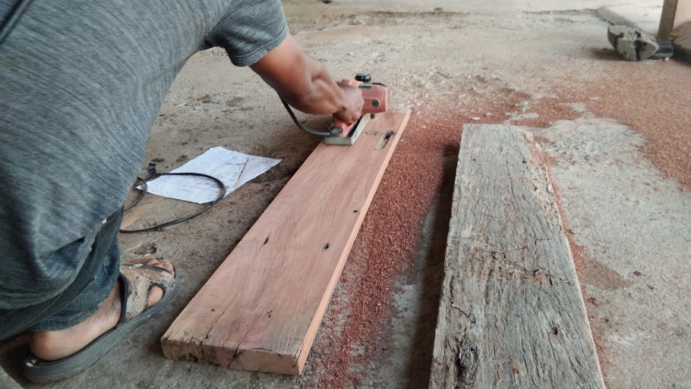

­­

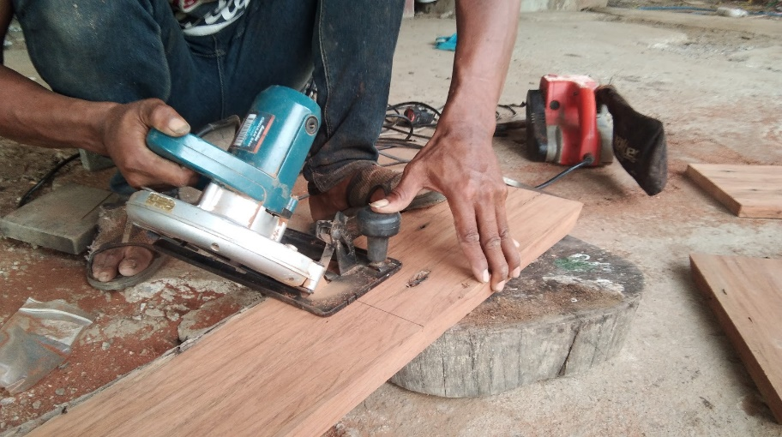

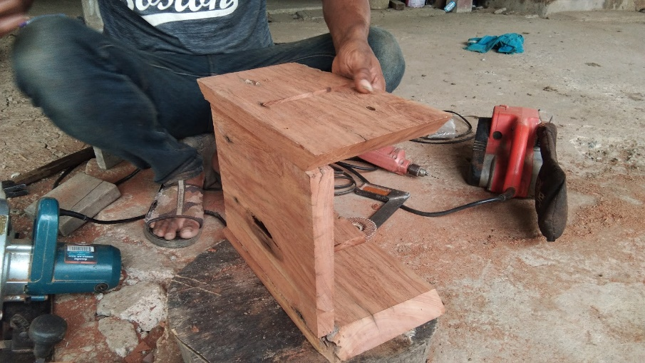

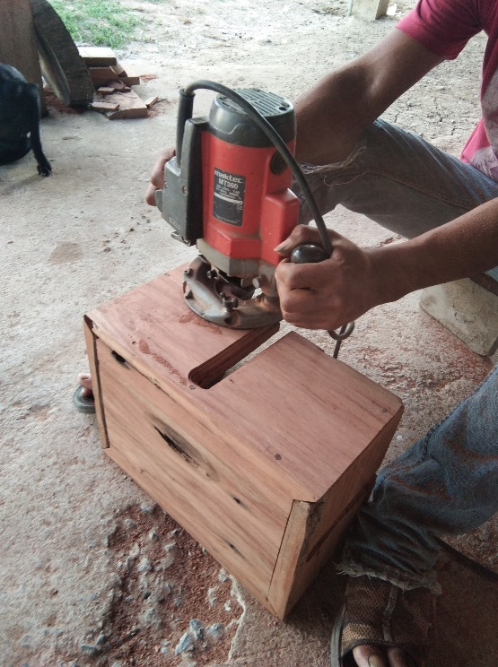

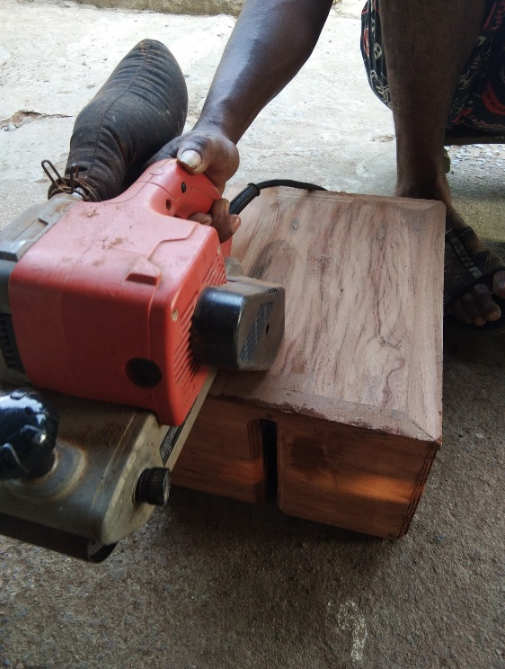

**ตัวอย่างแบบสอบถาม**

แบบสอบถาม

เรื่อง ความพึงพอใจของผู้ใช้ที่มีต่อ How to Mud กะดาษ

คำชี้แจง : แบบสอบถามฉบับนี้จัดทำขึ้นเพื่อประเมินความพึงพอใจของผู้ใช้ How to Mud กระดาษและเพื่อใช้ประกอบการเรียนการสอนรายวิชา การสื่อสารและการนำเสนอ (IS3) ระดับ ชั้นมัธยมศึกษาปีที่ 6 โปรดเขียนเครื่องหมาย ✓ ลงในช่องว่างหรือเติมข้อความตามความคิดเห็นหรือตรงตามความเป็นจริง

ตอนที่ 1 ข้อมูลเกี่ยวกับผู้ตอบแบบสอบถาม

1.เพศ 🞏ชาย 🞏หญิง

2.อายุ 🞏 12-16 🞏17-25 🞏25ปีขึ้นไป

3.ความถนัด 🞏ซ้าย 🞏 ขวา

ตอนที่ 2 ความคิดเห็นเกี่ยวกับความพึงพอใจของผู้ใช้ที่มีต่อ How to Mud กระดาษ

|  |  |  |  |  |  |  |  |  |  |  |
| --- | --- | --- | --- | --- | --- | --- | --- | --- | --- | --- |
| ที่ | | | รายการ | ระดับความพึงพอใจ | | | | | | |
| มากที่สุด | มาก | ปานกลาง | | น้อย | | น้อยที่สุด |
| ด้านที่ 1 ลักษณะการใช้งาน | | | |  |  |  | |  | |  |
| 1.1 | | สะดวกต่อการใช้งาน | |  |  |  | |  | |  |
| 1.2 | | ความเหมาะสมของขนาด | |  |  |  | |  | |  |
| 1.3 | | ประโยชน์ที่ได้รับ | |  |  |  | |  | |  |
| ด้านที่ 2 คุณภาพของเครื่องมัดกรดาษ | | | | | | | | | | |
| 2.1 | ความเหมาะสมของวัสดุที่ใช้ | | |  |  |  |  | |  | |
| 2.2 | ความแข็งแรง | | |  |  |  |  | |  | |
| 2.3 | อายุการใช้งาน | | |  |  |  |  | |  | |

ตอนที่ 3 ข้อเสนอแนะ  
..............................................................................................................................................................................................................................................................................................................................................................................